导师姓名：石莹莹

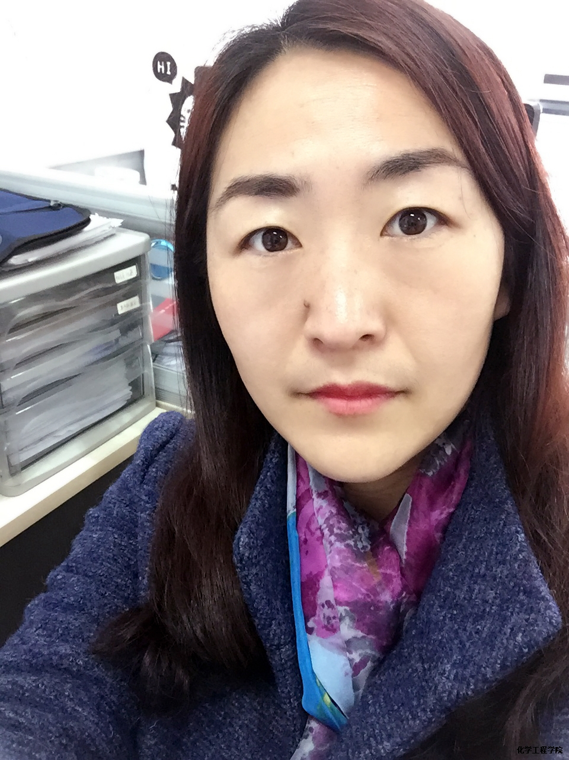
导师照片

导师简介：
石莹莹，女，1982年1月出生，工学博士，副教授。淮安市“533英才工程”学术骨干人才培养对象，江苏省“双创计划”科技副总。
长期从事环境毒理、环境保护等领域的研究工作。在环境毒理的中医药防治技术及环境功能材料的制备及应用等方面开展研究。主持江苏省高校自然科学基金重大项目、江苏省环保厅科研课题、淮安市工业支撑项目，淮安市重点计划（社会发展）项目等课题6项。荣获江苏省颗粒协会科技创新二等奖1项，淮安市科技进步奖三等奖3项。获授权发明专利7项，发表高水平学术论文20余篇。

招生方向：绿色化学工程、制药工程
联系方式：邮箱：shiyingying81012@163.com，电话13515236995.

